JOWISZ I JEGO KSIĘŻYCE

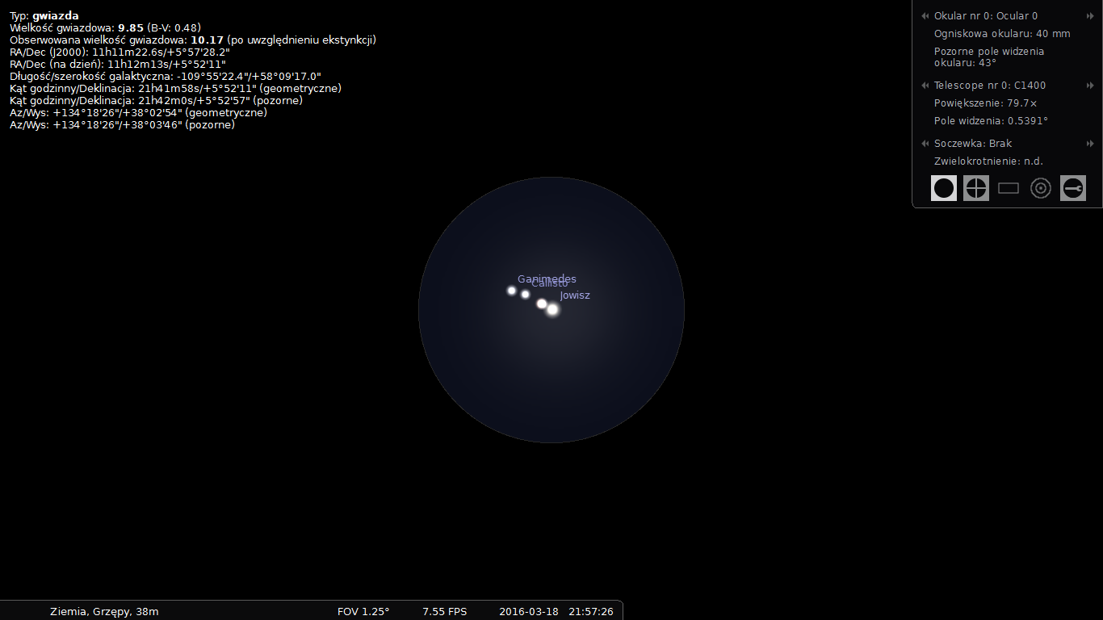

ALKOR W WIELKIEJ NIEDŹWIEDZICY

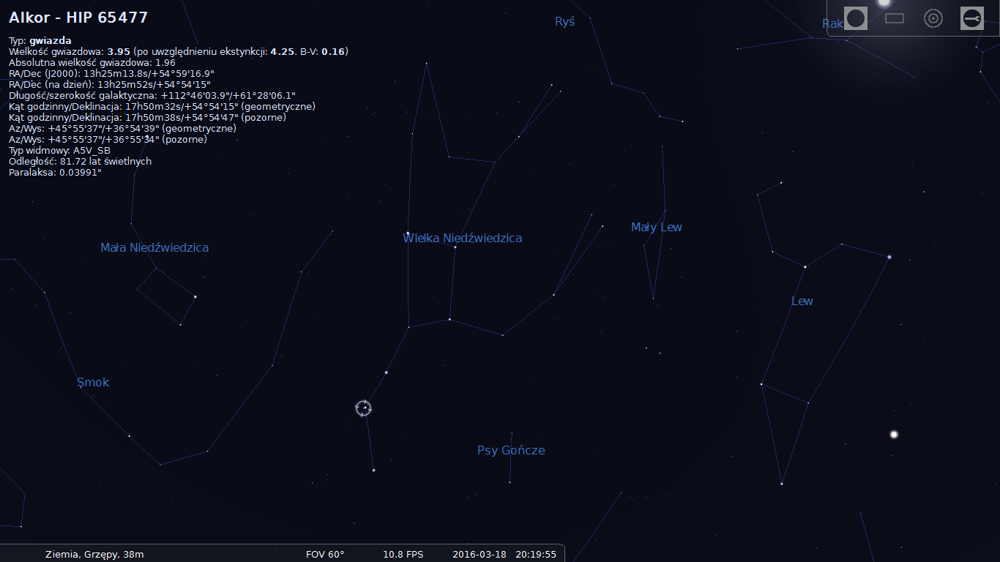

KSIĘŻYC

